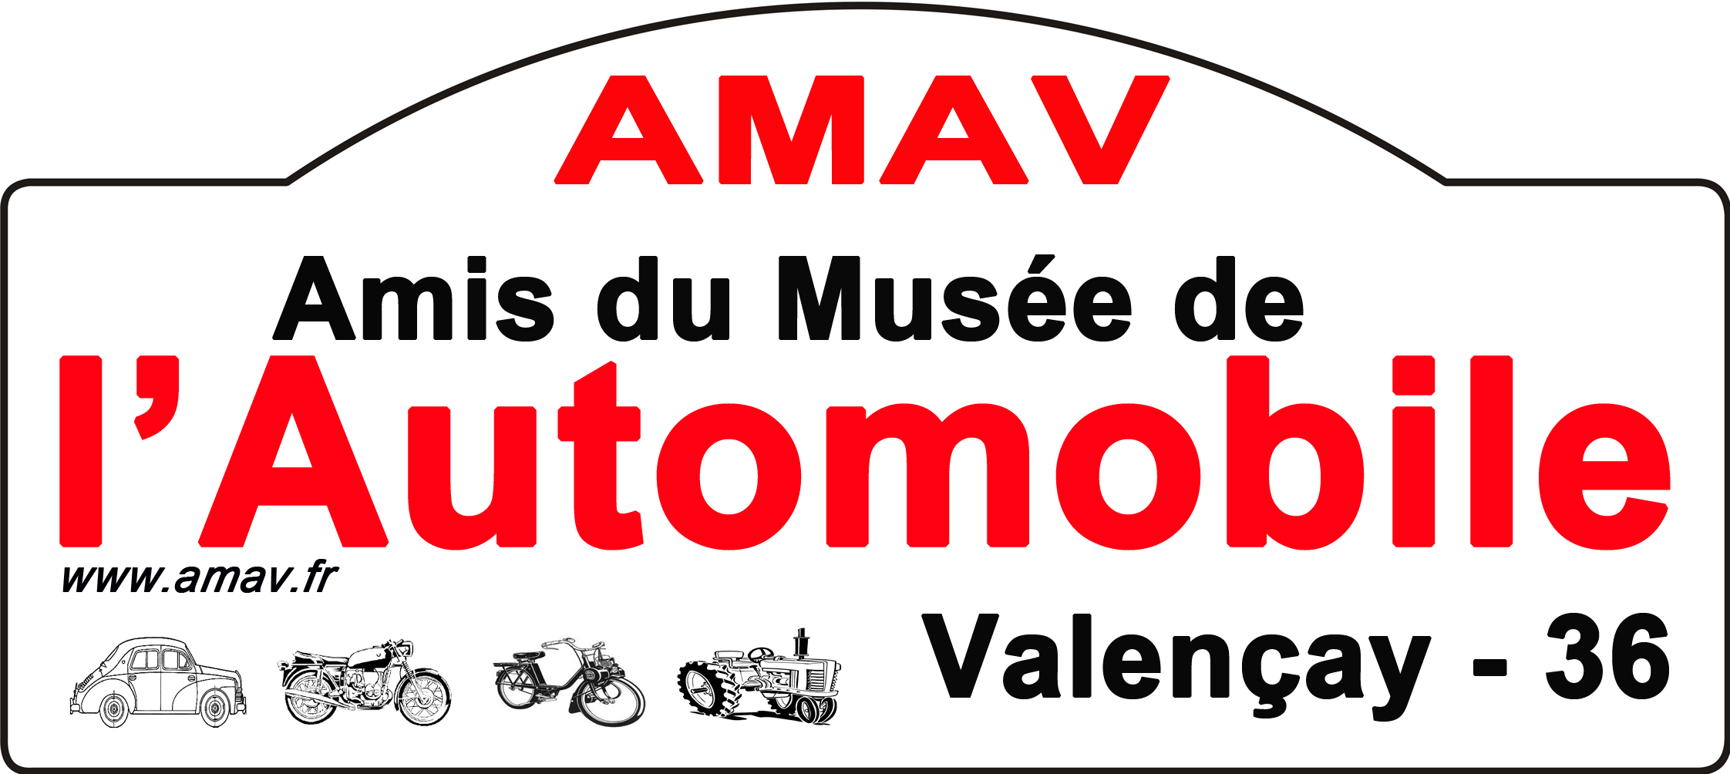
VALENCAY – 36

L’AMAV EN FÊTE

MARDI 1er MAI 2018

PROGRAMME ET BULLETINS D’INSCRIPTION

Musée de l’Automobile de Valençay

De 7h à 18h

- 3ème Grand Rassemblement de Véhicules de Collection (à partir de 8h) : Anciens – Sportifs – Youngtimers – de Prestige (Auto, moto, cyclomoteur, tracteur, caravane, …) sur le parking d’Intermarché (Plus de 200 véhicules en 2017) - Costume d’époque et accessoires conseillés pour les participants : A vous d’imaginer votre tenue vestimentaire appropriée à votre véhicule et de prévoir des accessoires d’époque (valises, malles, …) - Ouvert à tous – Entrée gratuite

- 17ème Bourse d’échange de pièces auto-moto (à partir de 7h) : Parking du Musée de l’Automobile, rue Jean Giraudoux, avenue de la Résistance et parking du Garage Leprévost – Entrée gratuite

- Musée de l’Automobile : Entrée à tarif spécial : 3 € au lieu de 5,50 €
Visite libre toute la journée sur présentation d’un bracelet
Exposition temporaire 2018 : « 70 ans de la 2 CV »

- Animations toute la journée

RESTAURATION – BUVETTE

- Dès votre arrivée, ne pas oublier de récupérer à côté de l’entrée du musée (au point info AMAV), votre enveloppe avec bracelets (pour l’accès au musée, au repas, ticket café …).

- Clôture des inscriptions : le jeudi 19 avril 2018
Ne seront prises en compte que les inscriptions accompagnées du règlement (Chèque à l’ordre de l’AMAV)

Toutes les infos sur :

www.musee-auto-valencay.fr
ou Musée 02 54 00 07 74

BULLETIN D’INSCRIPTION « L’AMAV EN FETE » - 1er mai 2018

RASSEMBLEMENT DE VÉHICULES DE COLLECTION

A remplir et à nous renvoyer accompagné du règlement à :

AMAV – 12 avenue de la Résistance – 36600 Valençay

Nom : _ _ _ Prénom : _ _ _
Adresse : _ _ _ CP : _ _ _ Ville : _ _ _

Tél. : _ _ _ E-mail : _ _ _

- Inscription (chauffeur et accompagnant(s)) : 15 € par personne
(Repas et visite du musée compris)

→ Café d’accueil offert – Autres boissons non comprises

- Plaque de rallye souvenir : 5 €

- Véhicule exposé :

Type (Auto, moto, cyclomoteur, tracteur, caravane, …) : _ _ _

Marque : _ _ _ Modèle : _ _ _ Année : _ _ _

- Tableau d’inscription :

L’AMAV en Fête - 1er mai 2018 | Prix | Nombre | Total
Inscription par personne | 15 € |  | €
Plaque de rallye souvenir « 1er mai » | 5 € |  | €
TOTAL |  |  | €

Rappel : Clôture des inscriptions : le jeudi 19 avril 2017 - Ne seront prises en compte que les inscriptions accompagnées du règlement : Chèque à l’ordre de l’AMAV – non remboursable

- Engagements - Obligatoire pour les assurances :

Je participe à mes propres risques et périls et je décharge de toute responsabilité l’AMAV et toutes personnes mandatées par elle pour l’organisation et la promotion de la manifestation, ainsi que les autres participants à cette dernière, en cas de décès ou de dommage qui me serait causé du fait de mon engagement ou de ma participation à cette manifestation. Je déclare que l’utilisation du véhicule engagé à cette manifestation est couverte par une assurance dans les conditions légales en vigueur. Le pilote ainsi que le navigateur s’engagent à respecter la législation en vigueur concernant la consommation d’alcool, stupéfiants et médicaments. L’organisateur ne pourra en aucun cas être recherché en responsabilité si une infraction était commise par un membre de l’équipage.

Date et signature précédée de la mention : « Lu et approuvé »

- Contact organisation :

Patrice MICHENET – Tél. : 06 31 36 10 63
Musée auto : 02 54 00 07 74 - E-mail : amav@laposte.ne
BULLETIN D’INSCRIPTION « L’AMAV EN FETE » - 1er mai 2018

BOURSE D’ÉCHANGE
(Pièces Auto-moto)

Cochez votre statut :

 PROFESSIONNEL

 PARTICULIER

Merci de préciser votre statut. Si cette information est manquante, votre bulletin d’inscription ne sera pas pris en compte.

- Les professionnels doivent joindre une copie de leur extrait du registre du commerce.
- Les particuliers doivent joindre une copie de leur pièce d’identité et d’un justificatif de domicile.

Bulletin d’inscription pour un emplacement à la Bourse d’échange

Nom : _ _ _ Prénom : _ _ _

Adresse : _ _ _

Code postal : _ _ _ Ville : _ _ _

Tél. fixe : _ _ _ Tél. portable : _ _ _

E-Mail : _ _ _

Type de marchandise exposée pour la vente : _ _ _

L’AMAV en Fête - 1er mai 2018  Exposants Bourse d’échange | Prix | Nombre | Total
Emplacement | 1 € le ml | ml | €
Plaque de rallye souvenir « 1er mai » | 5 € |  | €
Accès libre et visite du Musée de l’Automobile (toute la journée) | 3 € |  | €
TOTAL |  |  | €

Rappel : Clôture des inscriptions : le jeudi 19 avril 2018 – Règlement : Chèque à l’ordre de l’AMAV – non remboursable

→ Café d’accueil offert – Autres boissons non comprises

→ Bracelet remis à l’accueil du musée pour bénéficier de l’accès libre du musée toute la journée, contre 3 € de droit d’entrée

- Contact organisation :

Patrice MICHENET – Tél. : 06 31 36 10 63
Musée auto : 02 54 00 07 74 - E-mail : amav@laposte.net

